

Equivalancia de Codigos

Monarch 08/09/2023

Departamento de Informatica

Contenido

Introduccion 2

Ingreso al Portal 3

Visualizacion de Pantalla 5

Descarga de manual 5

Ingreso de planilla de equivalencia 6

Descarga de Informacion 7

Ingreso manual de equivalencia 8

Listar y editar artículos 9

IMPORTANTE 10

## Introduccion

En un mundo cada vez más digitalizado y orientado hacia la eficiencia, la automatización se ha convertido en una herramienta fundamental para mejorar los procesos empresariales. Sin embargo, como en todo avance tecnológico, su implementación no está exenta de desafíos y obstáculos. En este contexto, nos encontramos con un caso particularmente interesante: la automatización de la subida de equivalencias de códigos, una tarea que, si no se maneja con precisión, puede tener repercusiones significativas en el ámbito de la facturación.

En esta introducción, exploraremos cómo la automatización de la subida de equivalencias de códigos, aunque concebida para agilizar los procesos de digitacion en el sistema de facturacion.

Explicare paso a paso de forma sencilla, el ingreso al portal de Monarch y la carga de las equivalencias de los distintos codigos.

## Ingreso al Portal

Para el ingreso al portal solo debemos dirigirnos al siguiente link:

<http://www.infomonarch.cl/grupomonarch/portal>

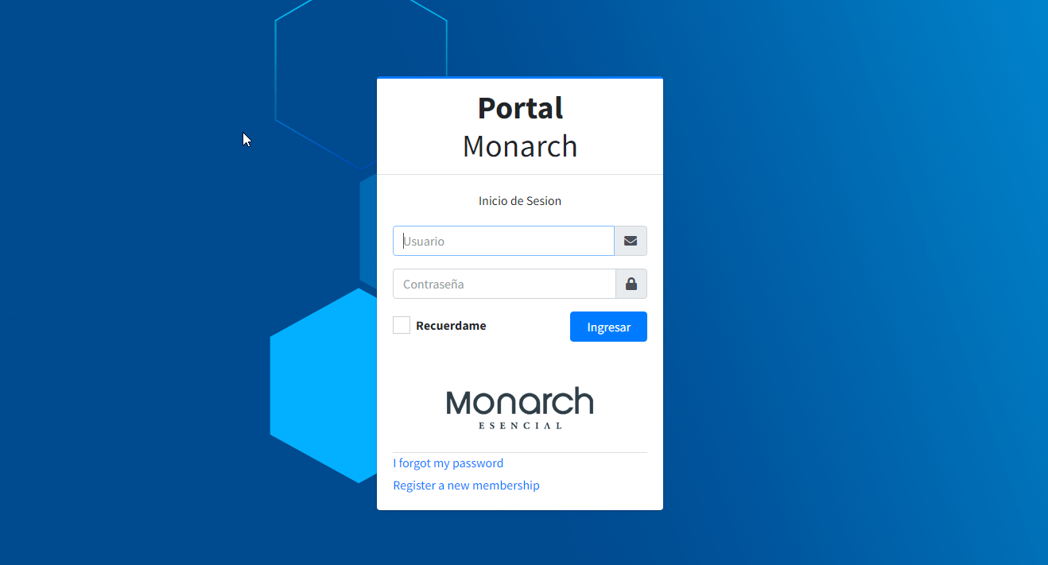

Este portal fue creado por la sencilla razon de tener todos los procesos de monarch en un solo lugar.

Para este caso de la carga de equivalencias que tendra acceso el departamento de SAC tendra un solo menu, el cual se les fue asignado.

Al momento de ingresar al link se les solicitara un Usuario y una clave, que para el departamento sera generica.

**Usuario : SAC**

**Contraseña : SAC**

Ingresara a la pagina principal del portal con un solo menu, que es el corresponde para la carga de equivalencias.

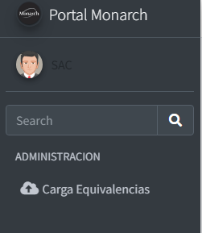

Solo faltaria dar clic a el menu.

## Visualizacion de Pantalla

Al ingresar al menú se desplegara la siguiente pantalla, donde desglosaré uno a uno sus funcionalidades.

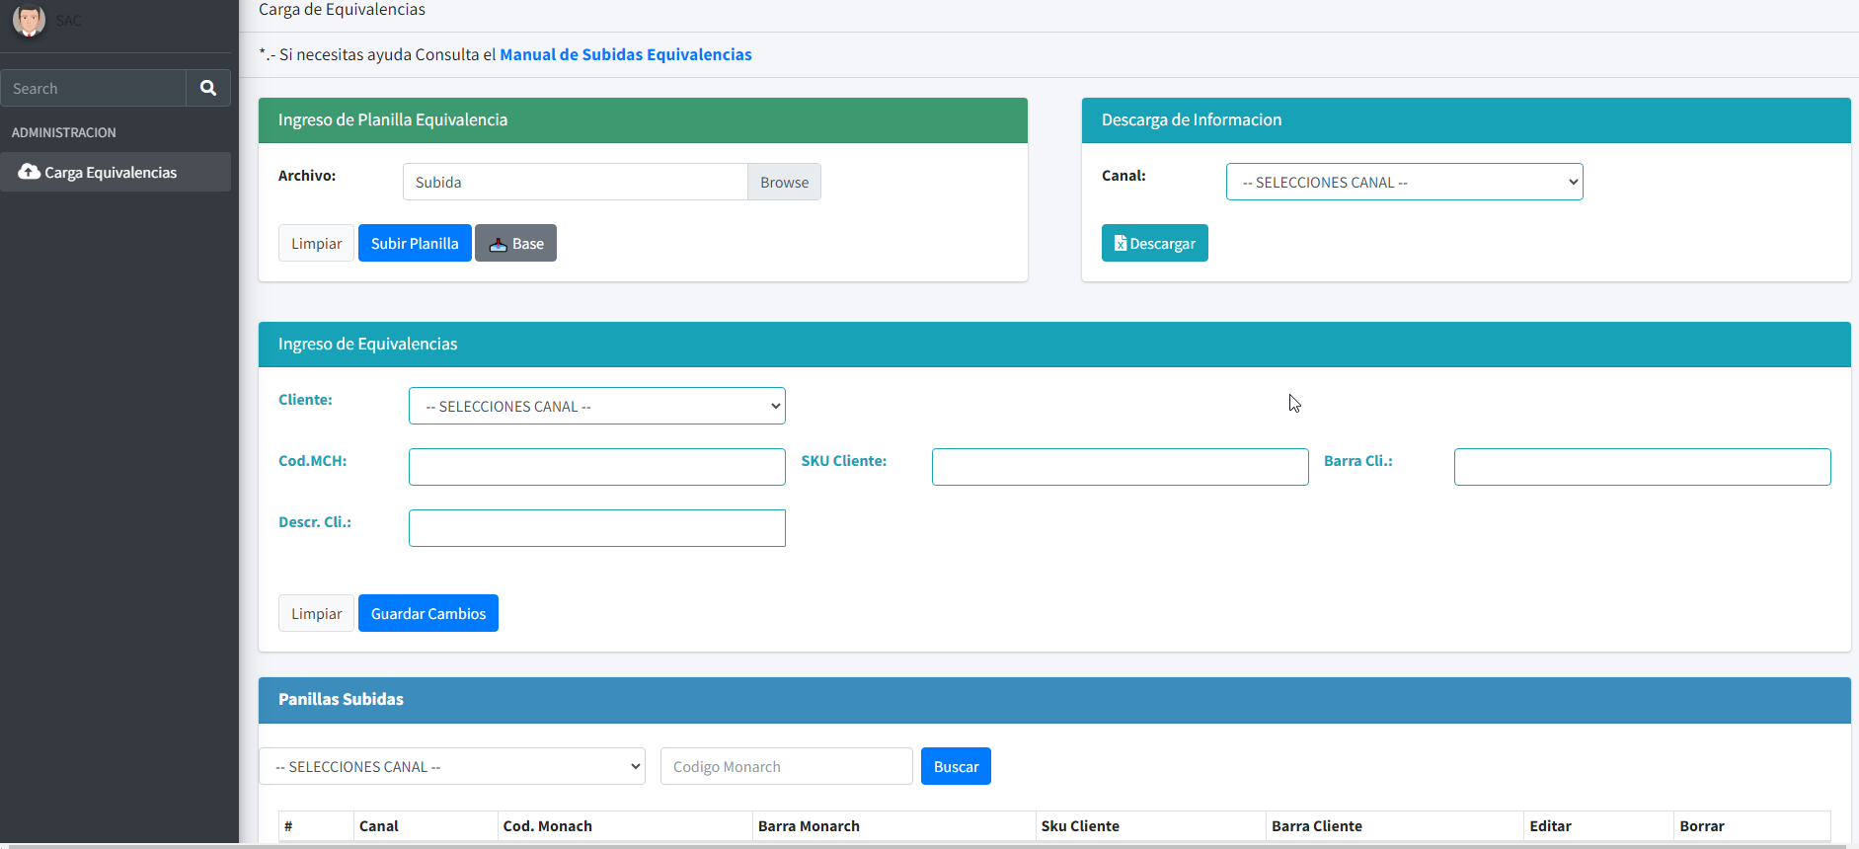

## Descarga de manual

En la parte superior izquierda de la pantalla se mostrara un link donde pueden descargar el manual tantas veces lo deseen.

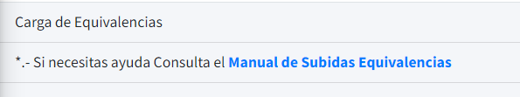

## Ingreso de planilla de equivalencia

En esta funcionalidad del sistema les permite cargar una planilla Excel con todas las equivalencias necesarias o nuevas enviadas por la vendedora a cargar de cada canal.

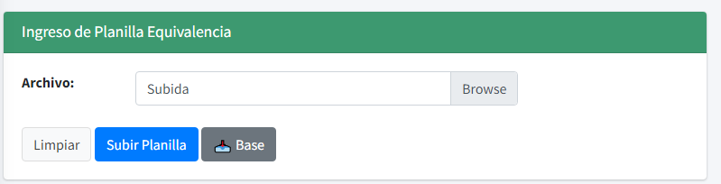

Donde el botón  les permite descargar el archivo previamente parametrizado para su posterior carga.

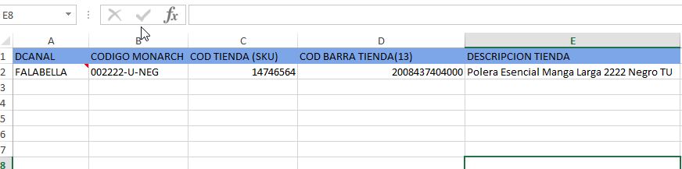

Donde se les solicitará:

1. Canal de Venta (FALABELLA, PARIS, RIPLEY, LA POLAR, TRICOT, HITES)
2. Código Monarch. (Ej. 00222-U-NEG).
3. Código Tienda (SKU del cliente)
4. Barra Cliente (UPC)
5. Descripción de la tienda.

Estos datos son necesarios para la posterior subida de orden de compra y digitación, ya que al subir la planilla de orden de compra, el programa de forma automática, va a consultar la tabla de equivalencia y lo compara con maestro de monarch.

En el caso que el SKU del cliente exista, el programa lo actualizará.

**Si el código monarch ingresado en la planilla de equivalencia no está creado en el maestro de artículos enviara un mensaje de error.**

Al culminar el llenado de la planilla de equivalencia, solo queda subirla y presionar 

## Descarga de Informacion

Este funcionalidad tiene como objetivo descargar la informacion almacenada en la base de datos de equivalencia.

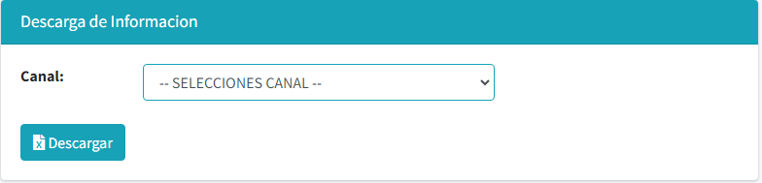

Solo debe seleccionar el canal de venta que necesita y descarga todas las equivalencias ya subidas a modo de auditoria o fines que estime conveniente. La informacion descargada viene detalla con:

1. Rut cliente
2. Canal
3. Codigo Monarch
4. Barra Monarch
5. Descripcion Monarch
6. Sku cliente
7. UPC
8. Descripcion Cliente
9. Factor de conversion
10. Bodega
11. Unidad de medida
12. Precio Lista

## Ingreso manual de equivalencia

Esta funcionalidad del proceso permite ingresar códigos uno a uno, por ejemplo, si en la carga de orden de compra, solo falta un artículo para la equivalencia, se puede ingresar de esta forma.

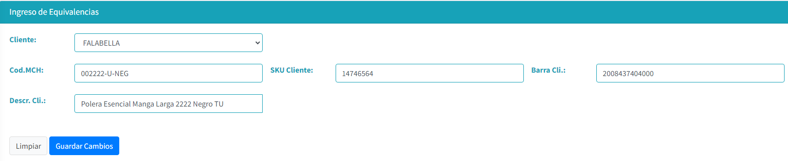

Donde nos solicita los mismos datos que la planilla masiva, al terminar de ingresar los datos solicitados, solo basta con presionar el botón  y el nuevo artículo para equivalencia se guardara.

Todos los datos asociados al código de monarch los guardara de forma automática por debajo.

## Listar y editar artículos

En el último apartado del programa se permite listar los artículos de equivalencia ya ingresados anteriormente.

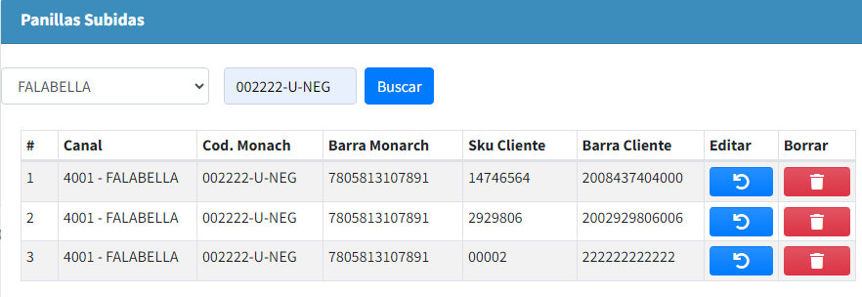

Donde al seleccionar el canal e ingresar el artículo, se desplegara la información del articulo con sus distintos SKU de cliente, en el cual tenemos dos opciones, Editar o Eliminar.

Editar:

Al momento de presionar el Botón  se cargara la información de la línea seleccionada en el formulario de ingreso, el cual podemos editar el campo necesario, y presionar  para que el sku del cliente sea editado.

Eliminar:

En esta opción al presionar el botón  el artículo se eliminará de la tabla de equivalencia.

## IMPORTANTE

Este proceso es muy importando para la correcta digitación y posterior facturación de las órdenes de compra de cada cliente, por lo cual hay que ser cuidadosos al momento de subir la información.

Si necesita subir un archivo masivo de equivalencia, verificar si cada línea tiene su canal de venta como corresponde al sku del cliente.

En la columna A de la base del archivo, viene con un comentario como recordatorio que se debe copiar hacia abajo tantos SKU ha ingresado.

Cualquier duda, consulta o mejora que pueda proponer, por favor hacerla llegar.